***Дошколят научили правилам безопасности***

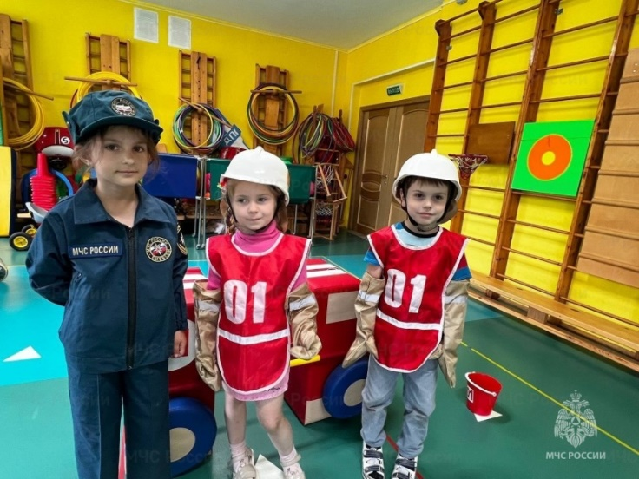В детском саду Приморского района представители районного МЧС и добровольцы провели с дошкольниками занятие по безопасному поведению. В ходе интерактивного урока дети поучаствовали в эстафете с элементами правил пожарной безопасности. В игровой форме ребята тушили пожар, спасали животных и упражнялись на ловкость и гибкость в преодолении полосы препятствий. Кроме спортивных состязаний ребята выслушали лекцию, где узнали как безопасно себя вести дома и изучили верный алгоритм действий в экстренной ситуации, разобрав, как следует себя вести в случае пожара.

Детсадовцам рассказали, что играть и шутить с огнем нельзя – нельзя пользоваться открытым огнем, зажигалками и спичками. Детям объяснили, что если они вдруг заметят или почувствуют запах дыма или гари, то нужно сразу же сообщить об этом взрослым. Ребятам напомнили номер вызова пожарной охраны – «112» и «101».

В ходе урока мальчишкам и девчонкам в этот раз довелось не только пополнить знания о безопасности, но и побывать пожарными прямо на территории детского сада. Ребята взволнованно слушали рассказ пожарных об их работе, фотографировались и примеряли одежду пожарного. Такие занятия с привлечением сотрудников пожарной охраны воспринимаются детьми более эмоционально и вдумчиво и запоминаются надолго.

Занятия по пожарной безопасности в дошкольных учреждениях дисциплинируют детей и учат, как им поступать в непредвиденной ситуации, способствуют закреплению этих навыков, которые позволят сохранить не только свои жизни, и жизни других людей.

**Управление по Приморскому району ГУ МЧС РОССИИ по СПБ**